湖南省公共资源交易中心采矿权交易系统使用手册（竞买人部分）

# 概述

竞买人可自行在网上进行注册，获取注册账号，然后登录网上湖南省公共资源交易中心进场交易系统，维护单位信息，提交信息后，系统自动默认通过，竞买人可自行在系统中绑定CA锁，后续可直接用CA锁进行登录。

# IE浏览器设置

1.IE浏览器版本必须是IE10以上（XP系统最高只能升到IE8）

2.将网站添加到兼容性设置中，如下图：

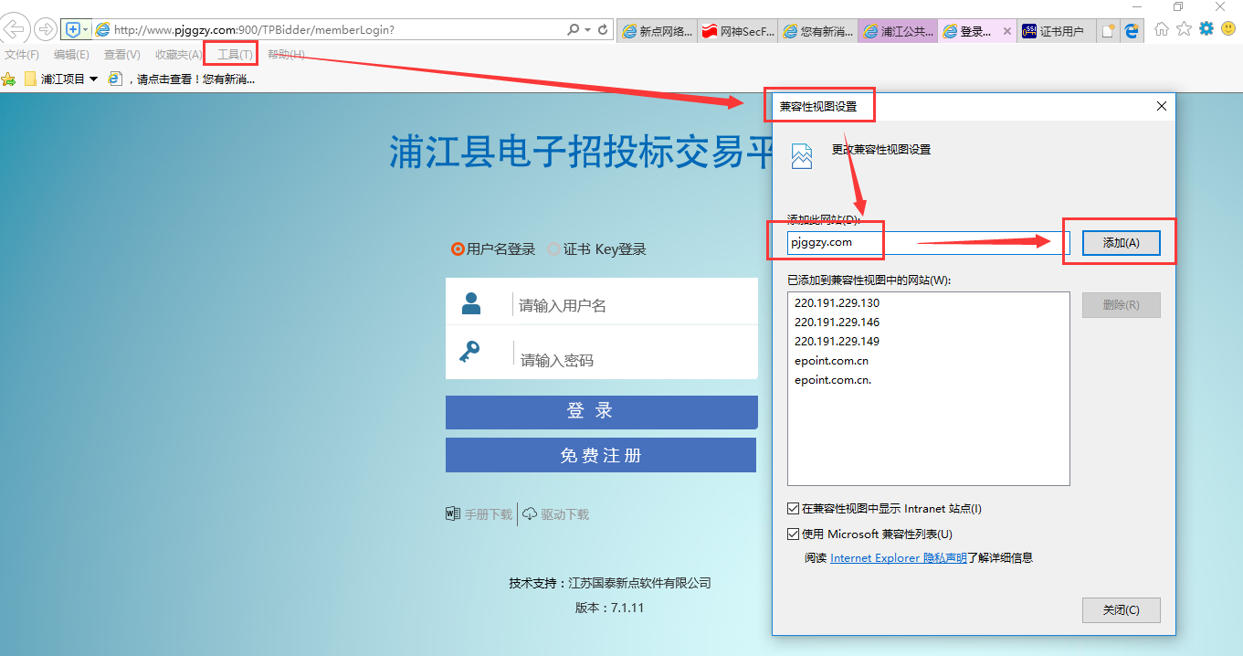

3.打开浏览器，在“工具”菜单→“Internet选项”，如下图：

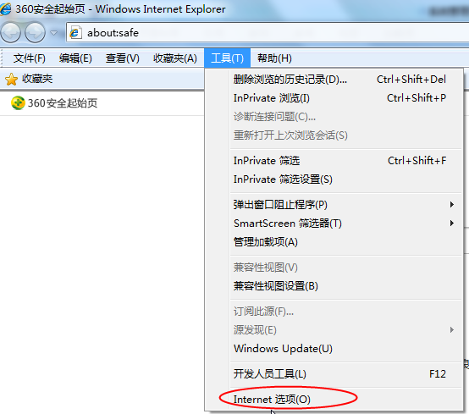

4、弹出对话框之后，请选择“安全”选项卡，具体的界面，如下图：

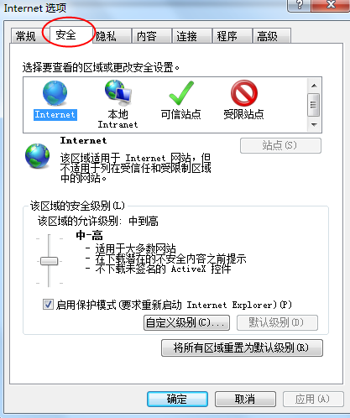

5、点击绿色的“受信任的站点”的图片，如下图：

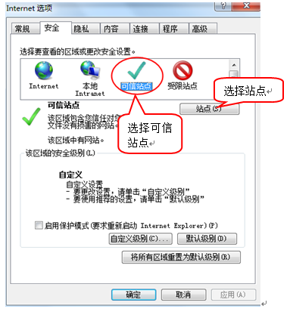

6、点击“站点”按钮，出现如下对话框，将网站加入可信任站点，如下图：

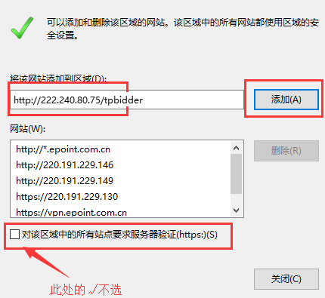

7、设置自定义安全级别，开放Activex的访问权限，如下图：

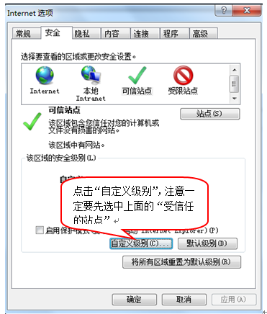

会出现一个窗口，把其中的Activex控件和插件的设置全部改为启用，如下图：

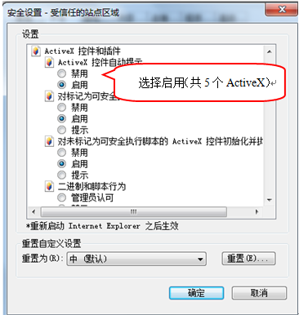

8.文件下载设置，开放文件下载的权限：设置为启用，如下图：

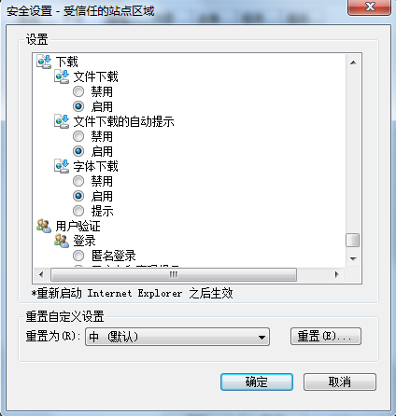

9.关闭拦截工具，如下图

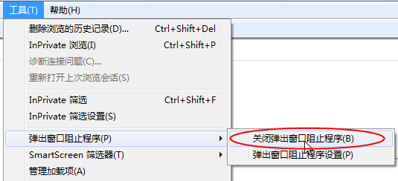

# 网上注册

登录湖南省公共资源交易服务平台（http://www.hnsggzy.com/），点击“登录交易平台”。

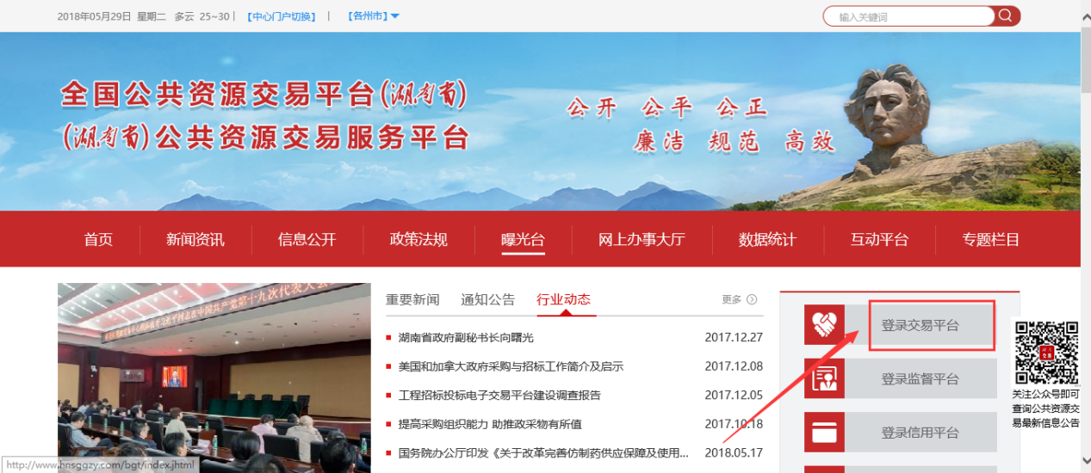

选择“国土与自然资源类”，然后点击矿业权即可进入注册/登录页面

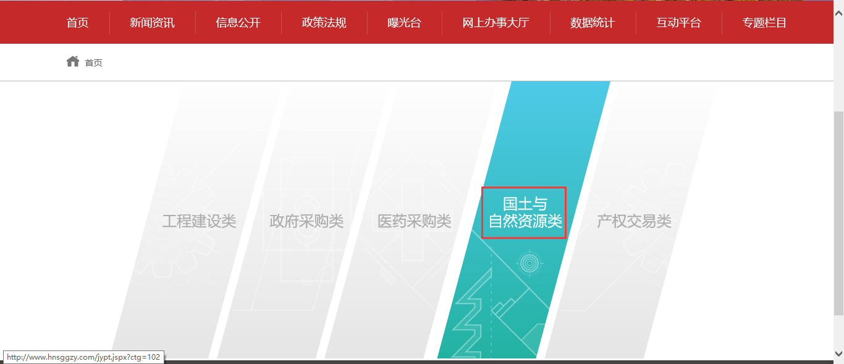

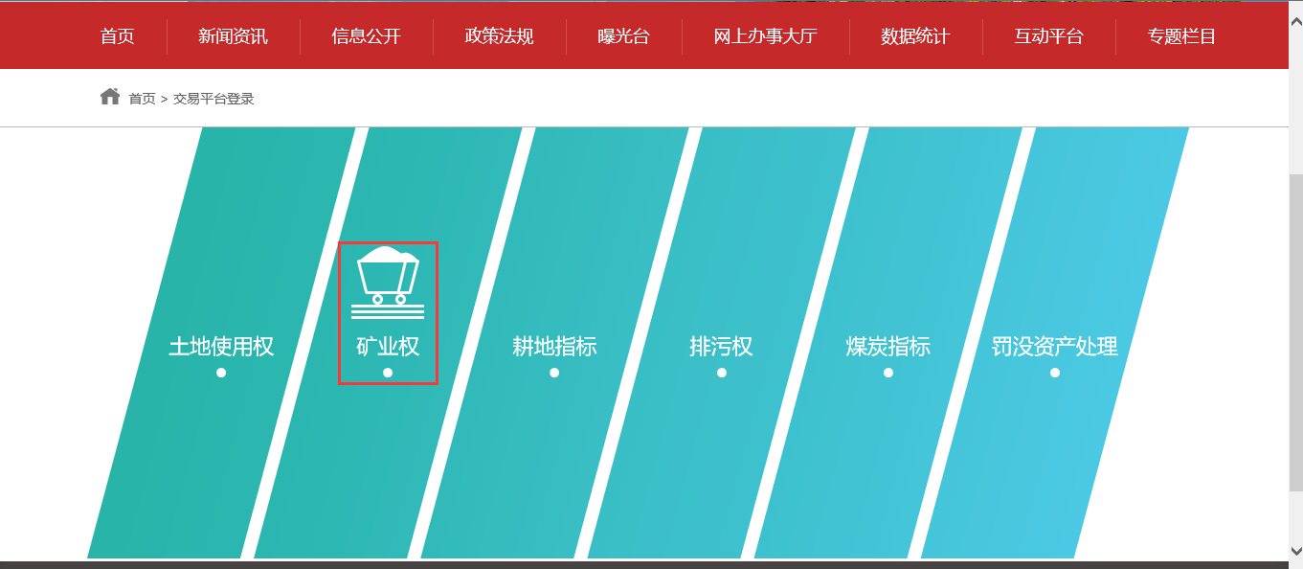

或者直接登录网址为：<http://222.240.80.75/tpbidder>，进入湖南省公共资源交易中心进场交易系统—交易主体。

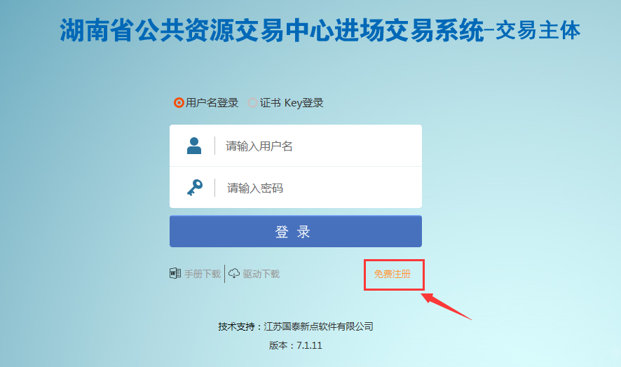

点击“免费注册”后，出现以下页面。

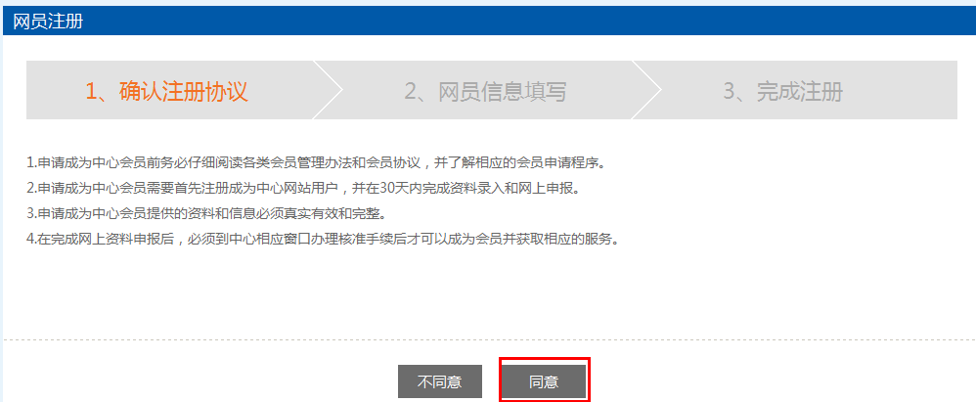

仔细阅读协议，点“同意”按钮继续，如下图：

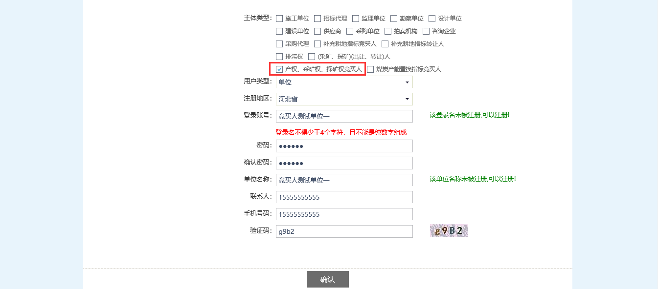

输入登录账号、密码等基本信息，如果该登录账号已被注册过，必须更换登录账号。

选择“用户类型”为“单位”，勾选“煤炭产能置换指标竞买人”的主体类型，输入验证码之后，点击“确认”按钮，出现以下页面：

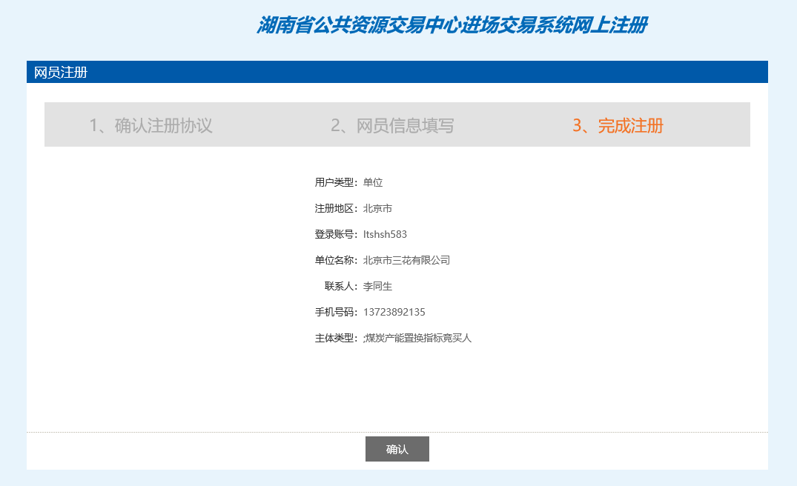

点击“确认”，出现以下页面：

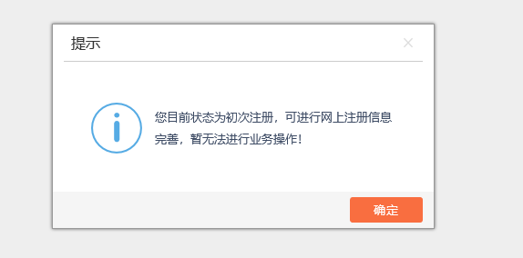

点击“确定”，出现以下页面：

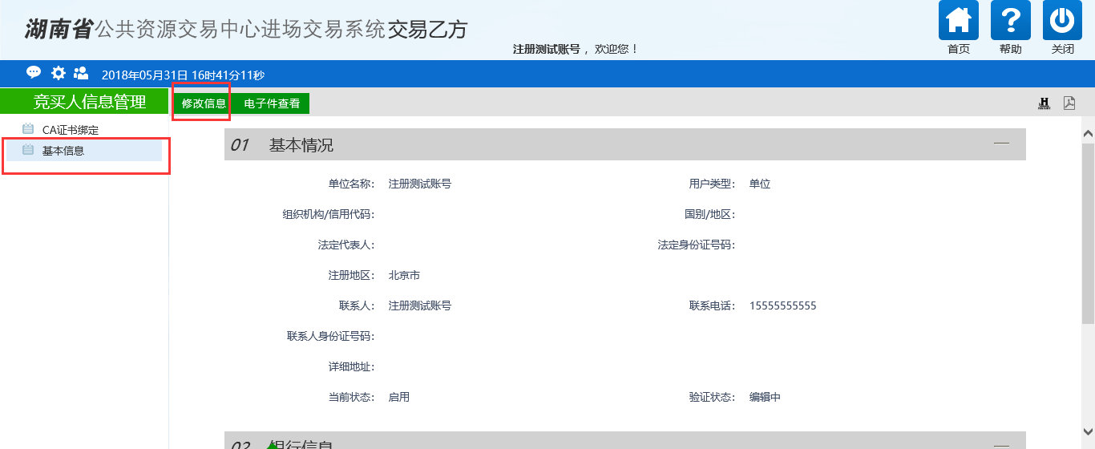

点击左侧“基本信息-----修改信息”，出现以下页面

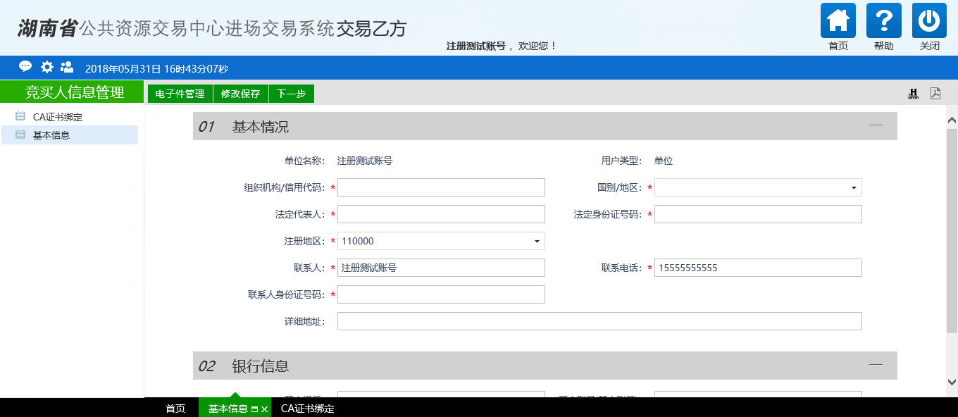

完善页面中的基本信息，点击“下一步”按钮,出现如下页面：

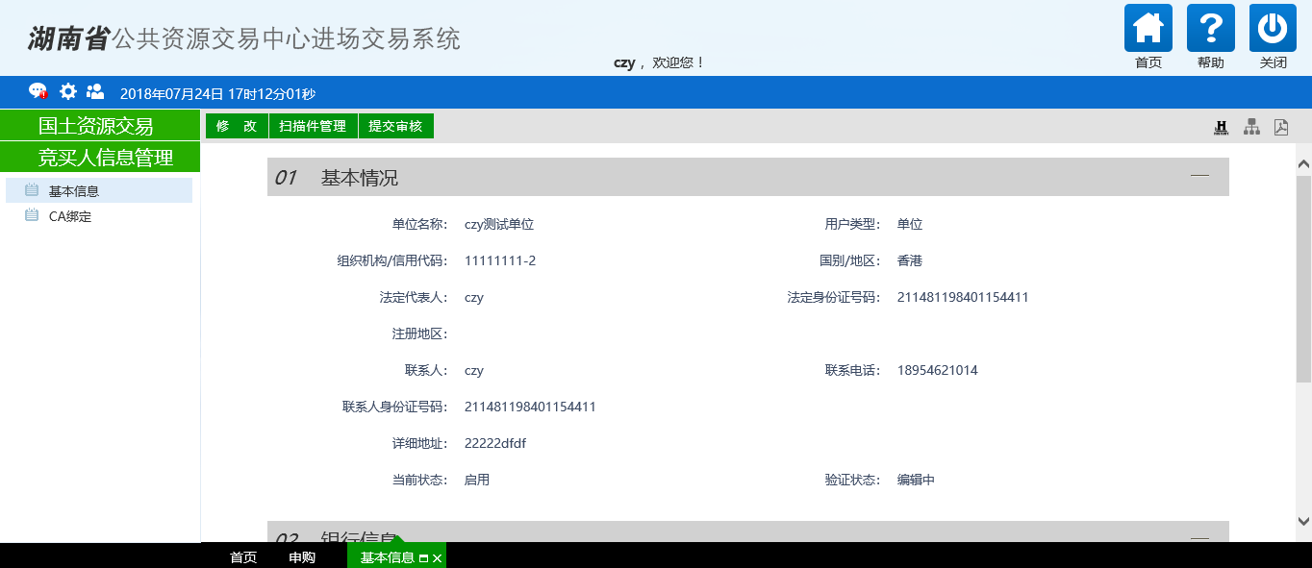

点击“提交”按钮即可。

# 驱动及CA办理

### 驱动下载

首先登陆http://222.240.80.75/tpbidder，弹出如下页面：

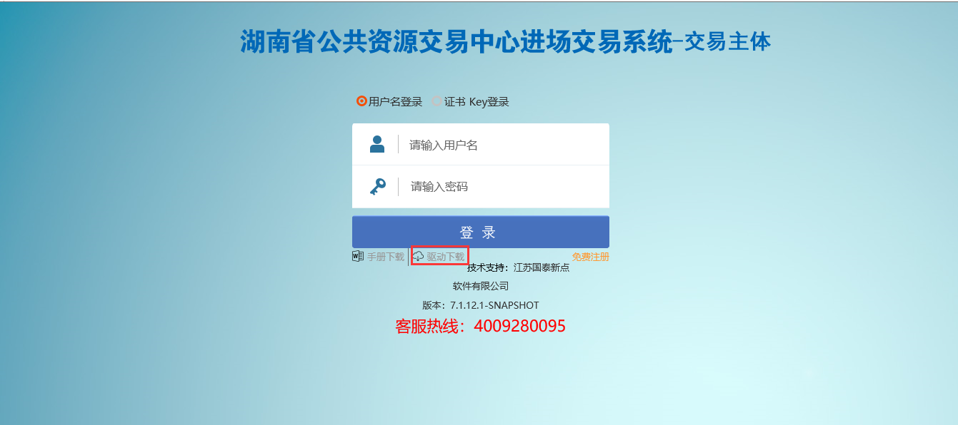

点击图中的驱动下载，下载好了之后安装即可

### CA锁办理

1. 办理流程

（一）用户注册。首先用户进湖南省公共资源交易中心进场交易系统http://222.240.80.75/tpbidder，选择主体类型身份进行注册，见第二点：网上注册。

（二）数字证书办理及使用流程

1.用户携带相关证件、资料原件前往湖南CA公布的证书办理点提交审核。

2.审核通过后，用户缴纳费用，湖南CA证书办理点工作人员发放证书。

3.安装证书驱动，安装完成后使用账号密码登陆进系统对证书与账号进行自助关联，关联成功后退出系统使用证书登录平台，开展网上招投标活动。

（三）资料准备

1、数字证书及电子签章业务申请表（见附件：单位证书及电子签章业务申请表（合并版））；

2、组织机构代码证，验原件，收复印件，一式壹份，复印件加盖公章；

3、工商营业执照，验原件，收复印件，一式壹份，复印件加盖公章；

4、法定代表人身份证或其他有效证件复印件（正反面），一式壹份，复印件加盖公章；

5、经办人身份证或其他有效证件复印件（正反面），一式壹份，复印件加盖公章；

6、授权委托书（见附件：授权委托书（合并版）），一式壹份（非法人亲自办理时提供）；

说明：已办理三证合一用户无需提供（2）（3）中证件资料，只需提供带有统一社会信用代码的营业执照，验原件，收复印件一份，复印件加盖公章。

二、办理地点

地点：湖南省公共资源交易中心一楼办事大厅数字证书办理窗口（湖南省长沙市雨花区万家丽路二段29号）电话：4006682666，0731-82237491。

三、收费标准

单位数字证书开户费（含介质及签章费用）400元/个/年，年维护费用300元/年/个（注：从第二年开始收取）。

证书介质质保期为三年，质保期过后介质损坏补办费100元/个，介质丢失补办费100元/个。费用缴纳支持POS机刷卡、微信支付、支付宝支付三种方式。

四、其他事项

数字证书需要提供营业执照原件前往现场办理，数字证书经办人必须是授权书上的被授权人，办理数字证书所需的证件必须合法有效。如单位证件不在有效期内或未年检、个人身份证件无法进行扫描验证，将导致数字证书无法办理。

交易乙方用户办理电子签章提供的公章原件，必须是企业工商注册地公安部门登记备案的单位法定公章，保证公章的唯一性和合法性，如因提供不符合要求的公章导致不能参加交易活动，后果由投标单位（供应商）自负。

### CA锁绑定

竞买人登录后点击左侧的“CA锁绑定”，出现以下页面

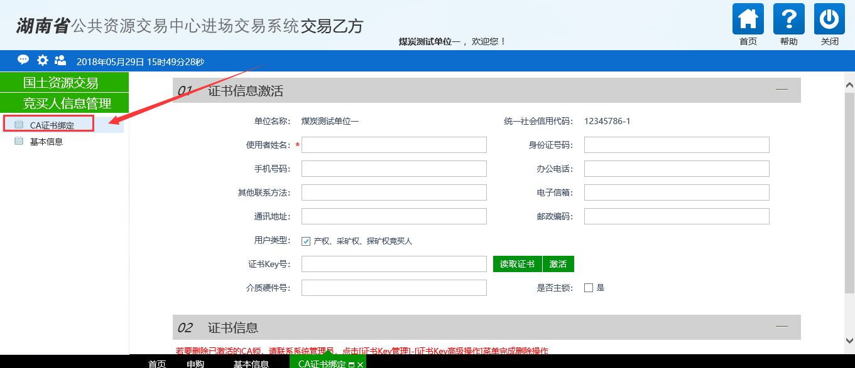

填写页面上相关的信息后，先点击“读取证书”，然后点击“激活”即可。

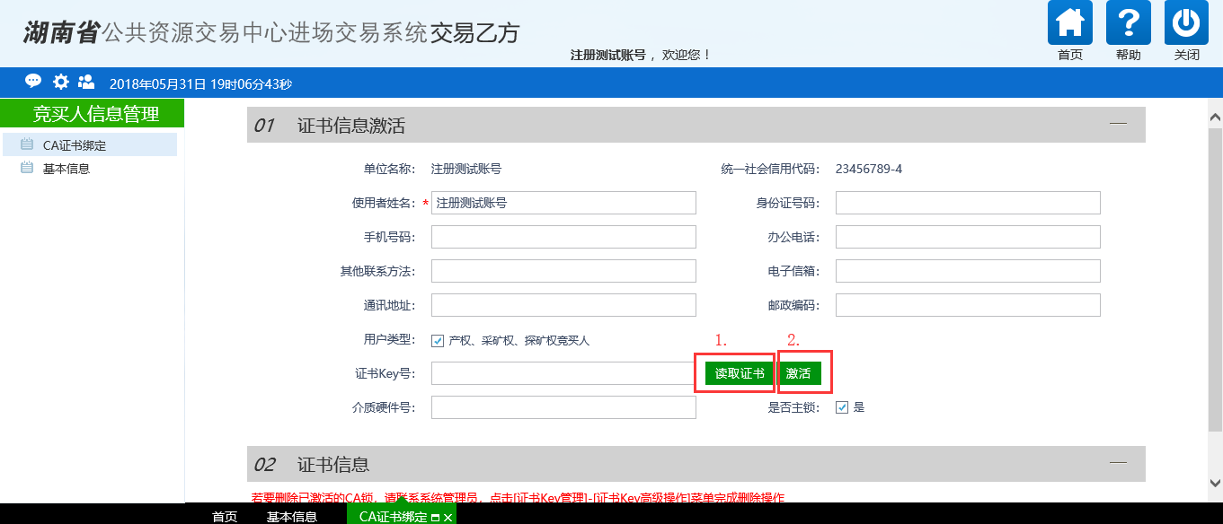

# 申购及报价

### 模板下载

选择菜单：国土资源交易---采矿权----资料模板查看，选择项目后点击操作，可以查看及下载模板

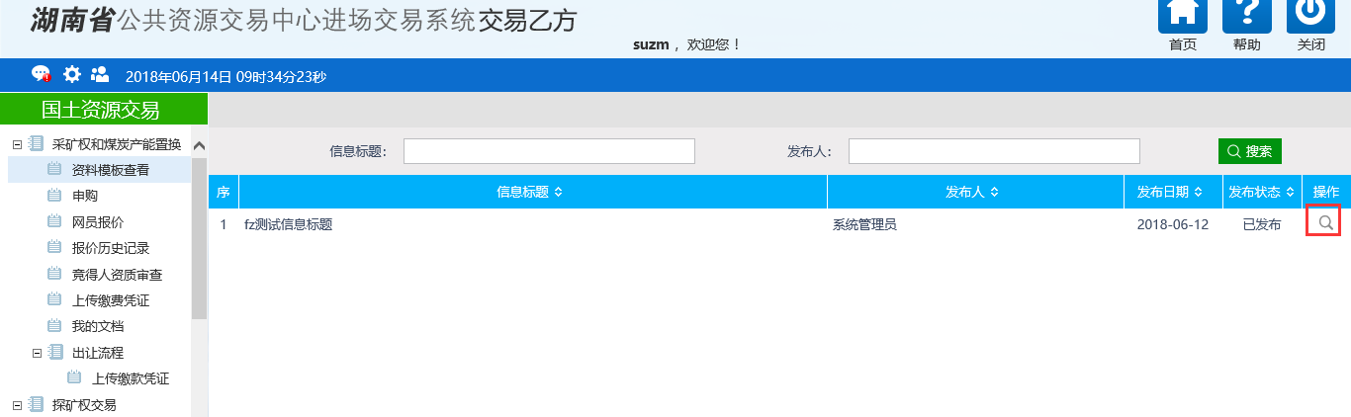

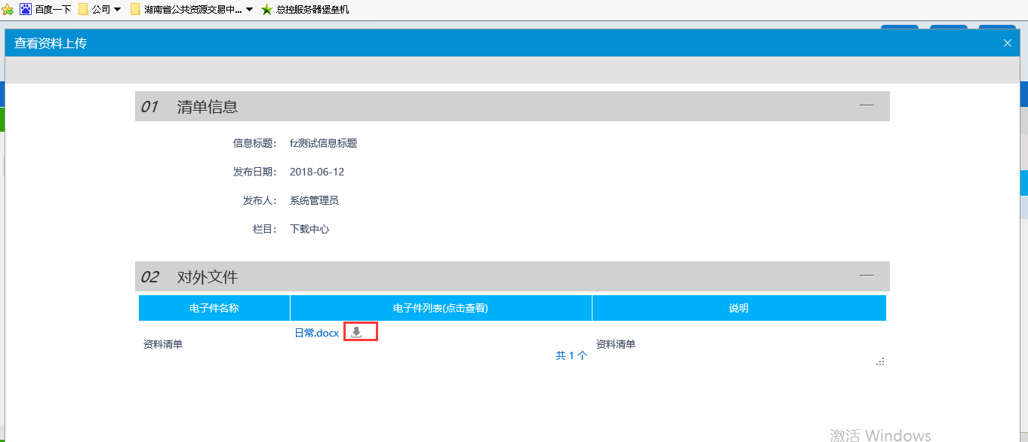

### 申购

选择菜单：“国土资源交易---采矿权----申购”出现以下页面

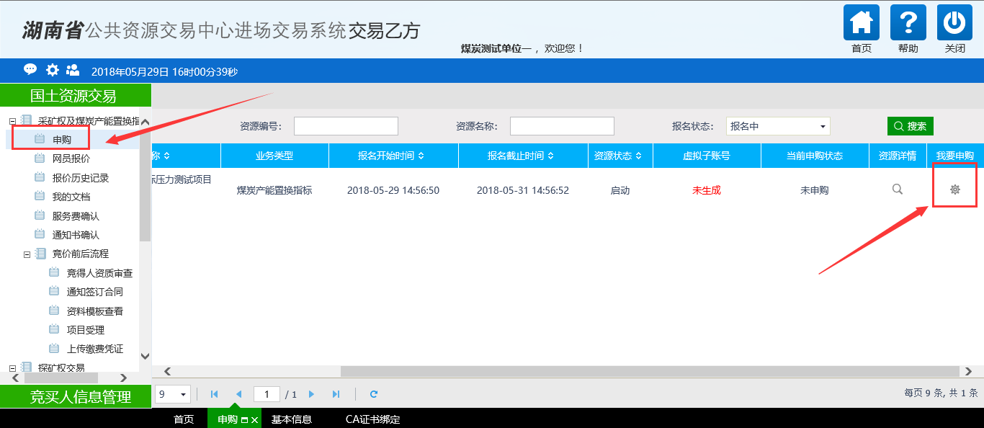

选择项目后点击“我要申购”进行报名，出现以下页面：

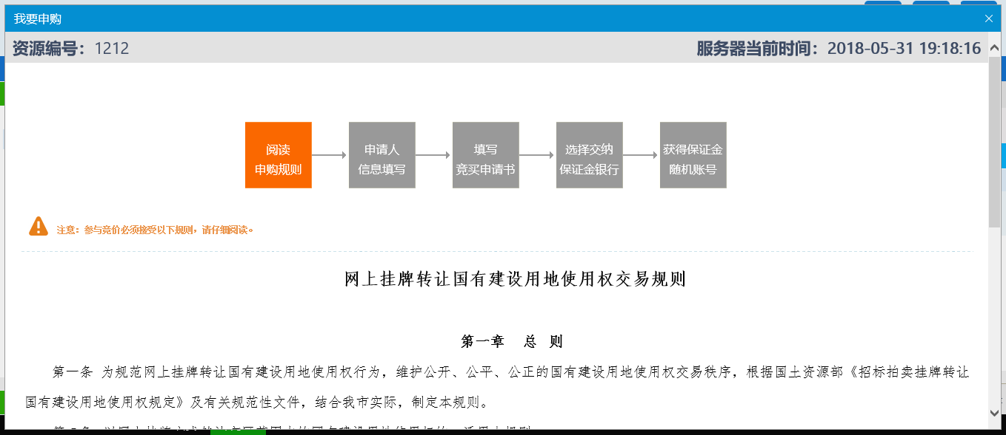

滑轮滑到最下面，点击“同意”，出现以下页面：

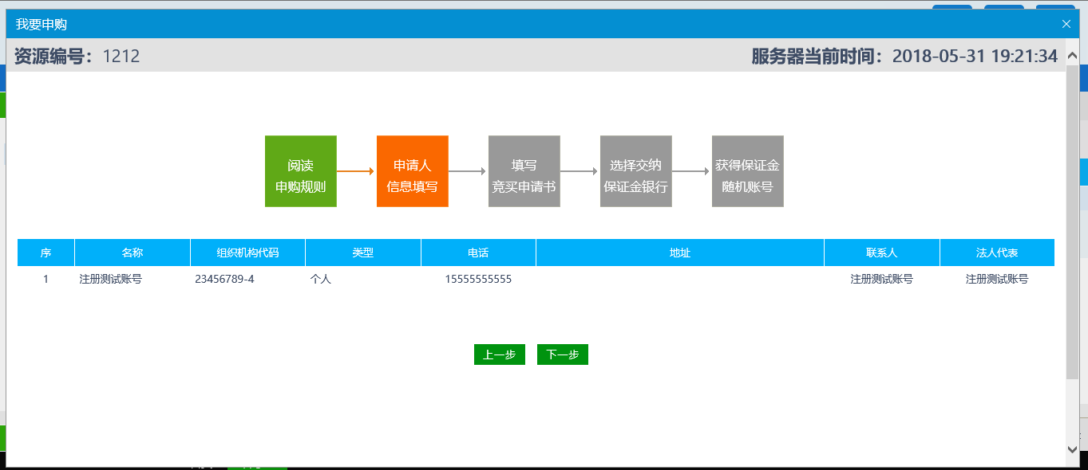

点击“下一步”并点击“确定”后，出现以下页面：

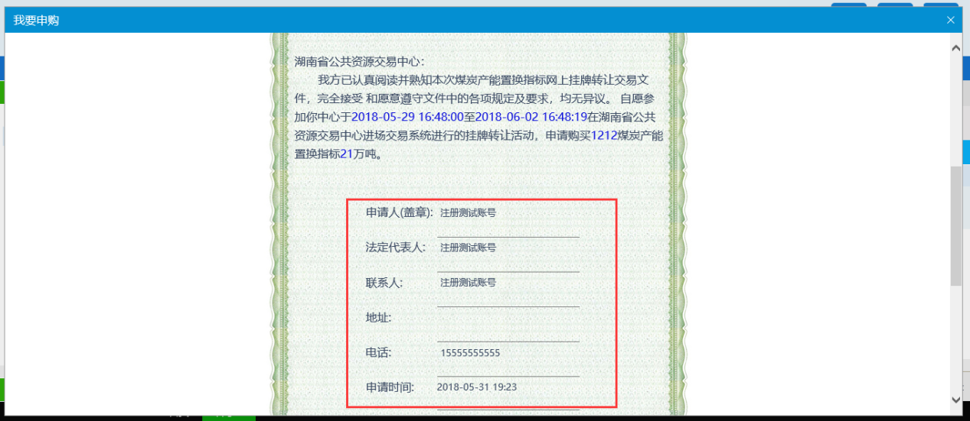

将红框中的信息填写完整后，滑轮滑到最下面点击“申请”以及“确定”后，出现以下页面：

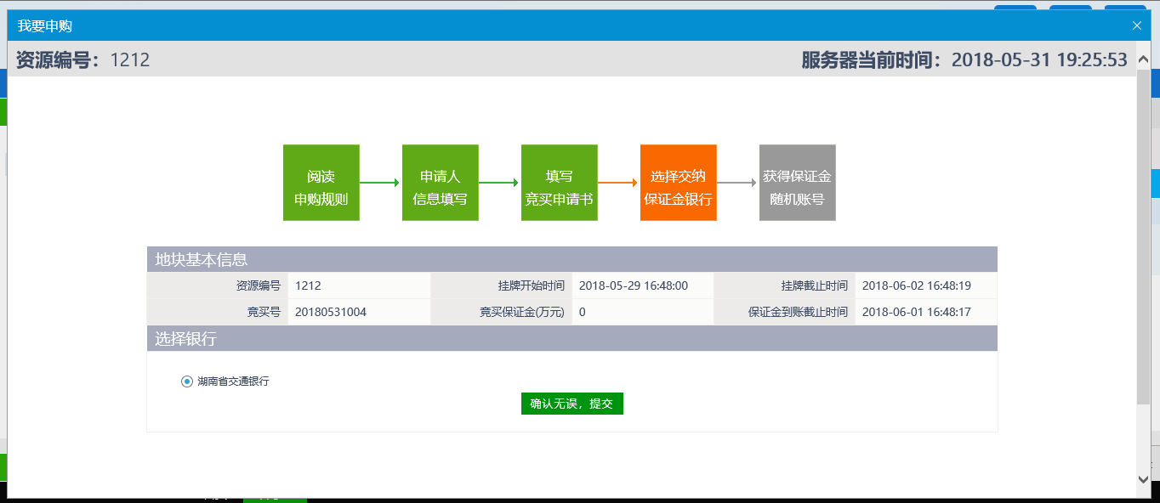

点击“确认无误，提交”以及“确定”后，出现以下页面即代表申购成功！

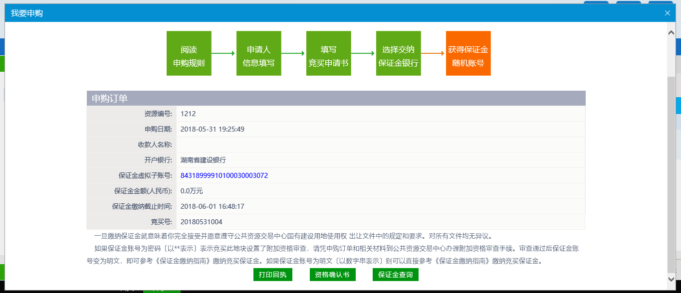

### 报价

选择菜单：“国土资源交易---采矿权----网员报价”，出现以下页面：

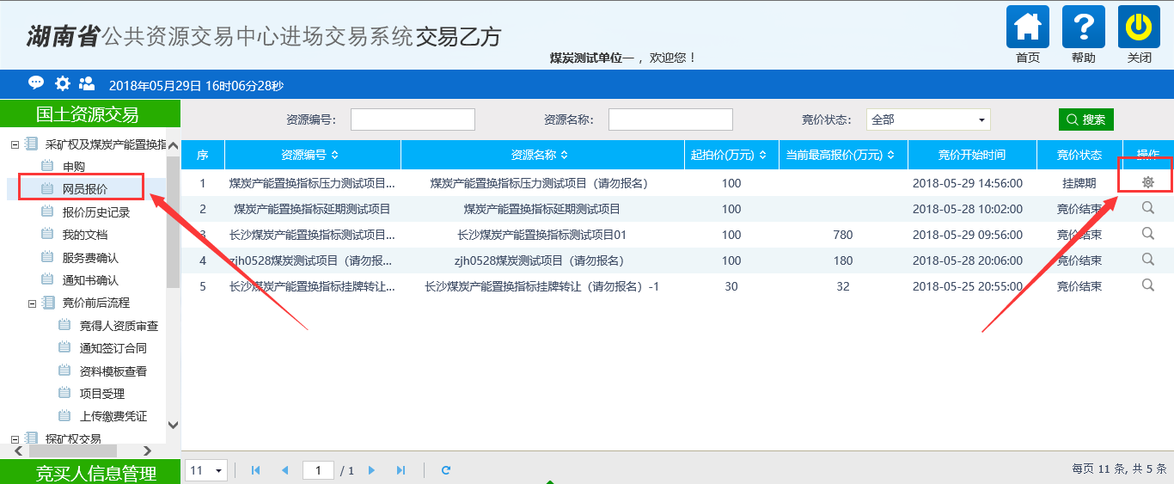

选择项目后，点击“操作”，进入以下页面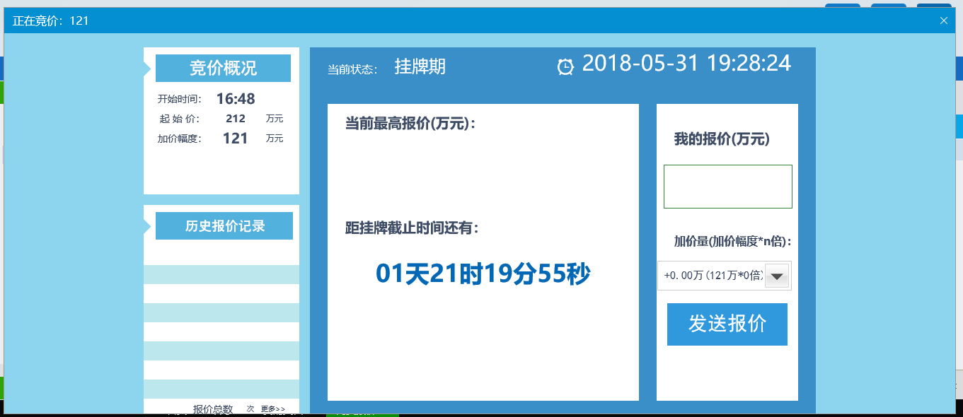

选择加价量之后，点击发送报价即可

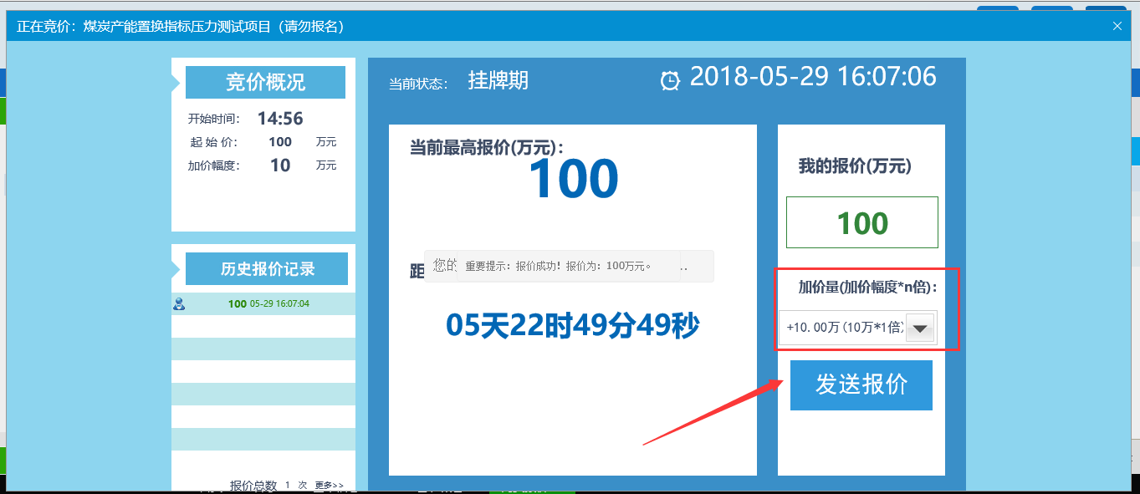

挂牌期结束后会显示一下页面

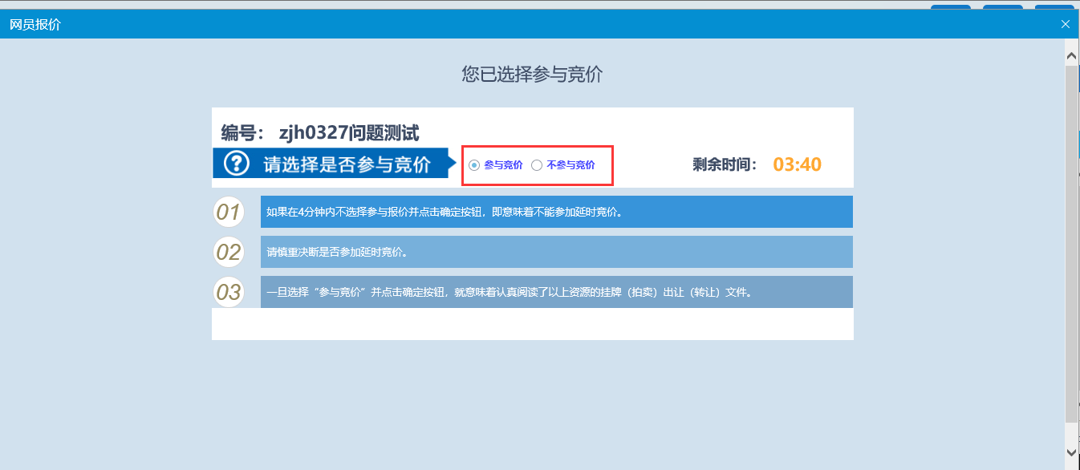

点击“确定”后进入询问期；询问期结束后自动进入限时竞价页面，报价方式与挂牌期相同。

### 报价记录

选择报价历史记录，点击操作按钮后即可查看报价历史记录

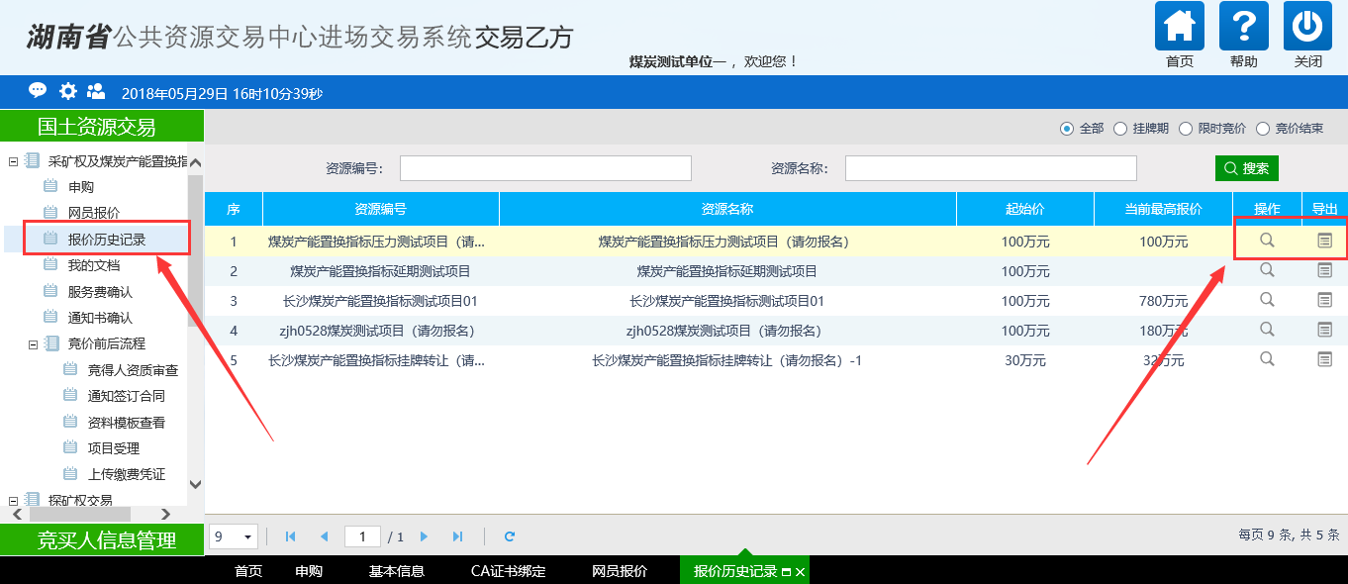

### 竞得人资质审查

点击新增上传，选择竞得的资源上传资质材料审查；

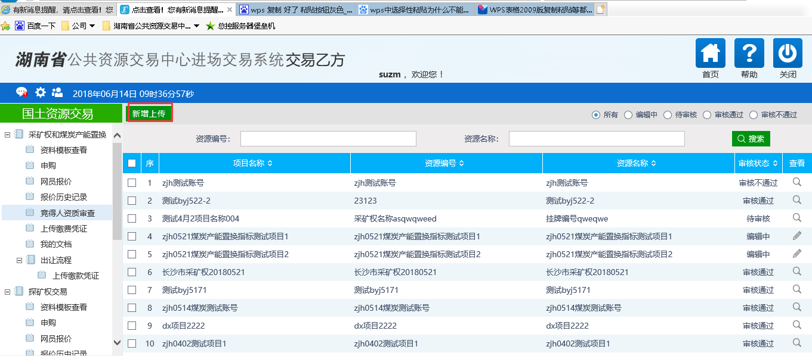

点击电子件管理上传资质之后点击提交审核；

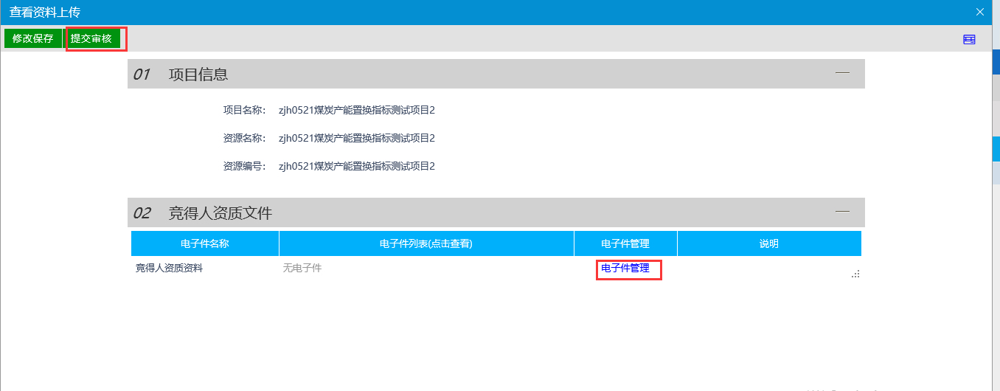

### 上传缴费凭证

点击新增上传，选择竞得的资源上传缴费凭证；

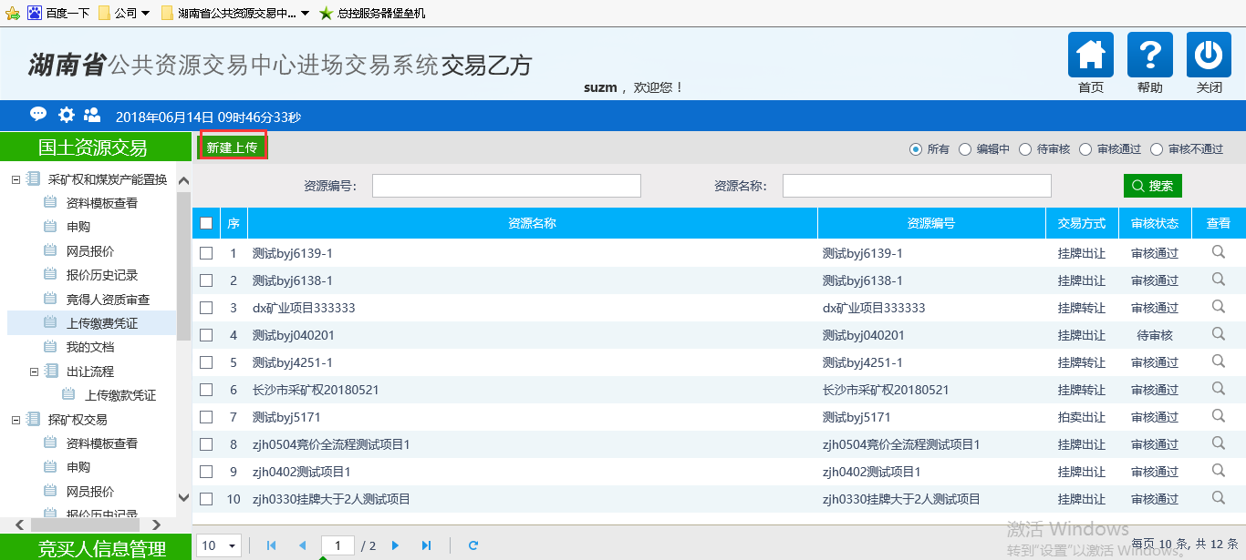

点击电子件管理上传缴费凭证提交审核；

### 我的文档

点击我的文档，选择相应的申请书即可查看并进行打印

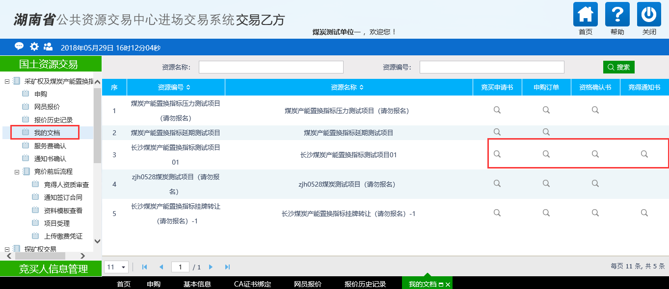

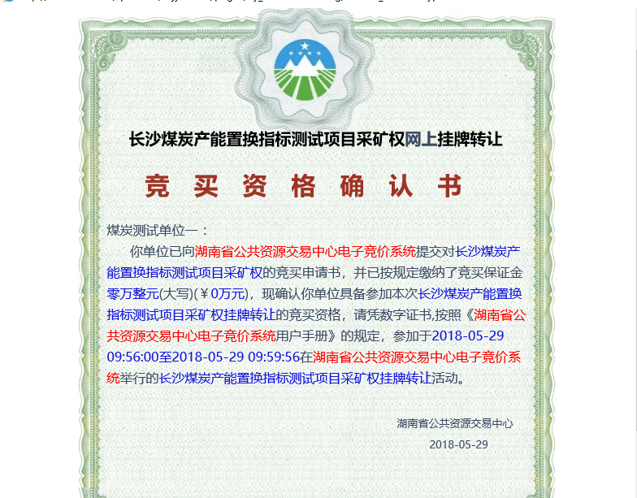

### 出让流程上传缴款凭证

点击新增缴款凭证如下图

